五指山市通什镇中行宿舍二单元
加装电梯安装工程“6·4”一般触电事故调查报告

2024年6月4日下午约16时30分，五指山市通什镇中行宿舍二单元加装电梯安装工程施工过程中，发生一起触电事故，造成一人受伤后经抢救无效死亡，直接经济损失70万元。
事故发生后，市委、市政府主要领导高度重视，指示一定要积极抢救伤员，调查清楚事故发生情况，并妥善处理好事故善后工作。为查清事故原因，吸取教训，举一反三，严肃追究事故责任，防止类似事故的发生，依据《中华人民共和国安全生产法》《生产安全事故报告和调查处理条例》（国务院令第493号）等国家有关法律法规，2024年6月15日，市政府批准成立了五指山市通什镇中行宿舍二单元“6·4”一般触电事故调查组和善后组（以下简称事故调查组和善后组），事故调查组由市应急管理局牵头，市政府办、市综合行政执法局、市自然资源和城乡规划建设局、市市场监督管理局、市公安局、市司法局、市人力资源和社会保障局、市总工会、五指山供电局、通什镇政府等单位组成，市应急管理局局长马迅任事故调查组组长。事故调查组还邀请市监委、市人民检察院派员参加，全程监督事故调查工作。
事故调查组按照“四不放过”和“科学严谨、依法依规、实事求是、注重实效”的原则，通过现场勘验、法医鉴定、调查取证和专家论证，查明了事故发生的经过、直接原因和间接原因、人员伤亡和财产损失情况，认定了事故性质和责任，提出了对有关责任人员和责任单位的处理建议。同时，针对事故原因及暴露出的突出问题，提出了事故防范措施。
经调查认定，五指山市通什镇中行宿舍二单元加装电梯安装工程“6·4”一般触电事故是一起因作业工人违规操作，冒险作业，安装施工企业未落实安全生产主体责任、行业主管部门职责不清、失管失察、监管不力、属地管理责任落实不到位造成的一般触电生产安全责任事故。
一、事故基本情况
（一）项目基本情况
五指山市通什镇中行宿舍二单元加装电梯安装工程项目，位于五指山市通什镇河北西区居委会辖区中行宿舍内，2024年1月26日，建设方中行宿舍二单元住户代表陈日强、林镇亮与海南世知八方钢结构设计工程有限公司签订《五指山市通什镇河北西区居委会中行宿舍二单元加装电梯土建钢结构井道工程承包合同》，建设底坑土建和钢结构有机房井道结构，合同价格319000元，同日，建设方中行宿舍二单元住户代表陈日强、林镇亮与三亚伟升机电设备有限公司、海南世知八方钢结构设计工程有限公司签订《乘客电梯销售、安装合同》，电梯由三亚伟升机电设备有限公司供给亚太三洋电梯，合同价格147000元，资金来源为部分政府资金，部分住户集资。
该项目2024年1月29日向市自然资源和城乡规划建设局报备。
该项目土建与钢结构工程开工日期为2024年3月18日，2024年5月25日土建与钢结构工程完工。
2024年4月，广东亚太三洋电梯有限公司出具电梯安装、调试、维修委托书，委托海南新马电梯工程有限公司负责曳引式电梯（产品编号20401660362，型号TKJ,层/站/门：8/7/7）的安装施工。
2024年5月11日，海南新马电梯工程有限公司安装电梯告知在海南省特种设备企业服务平台受理，告知单编号：31104601002024050005，受理意见提交五指山市市场监督管理局。2024年5月27日电梯安装施工单位进场施工。
（二）事故发生相关单位基本概况
1.项目建设单位：五指山市通什镇河北西区居委会辖区中行宿舍二单元部分住户，住户代表陈日强、林镇亮。
2.电梯安装施工单位：海南新马电梯工程有限公司，统一社会信用代码：9146000028402584X6，公司注册地址为海南省海口市国贸路锦绣花园六单元701室，法定代表人：赵心康，经济性质为有限责任公司（自然人独资）。注册资本：壹仟万元整，成立日期1995年01月18日，经营范围：许可项目为特种设备安装改造修理、劳务派遣服务等，一般项目为特种设备销售、特种设备出租等。2023年7月18日海南省市场监督管理局颁发的中华人民共和国特种设备生产许可证编号：TS3346014-2027，许可项目：电梯安装（含修理），许可子项目为：曳引驱动乘客电梯（含消防员电梯），曳引驱动载货电梯和强制驱动载货电梯（不含防爆电梯中的载货电梯），自动扶梯与自动人行道，杂货电梯（不含防爆电梯中的杂货电梯），有效期至2027年7月10日。
3.电梯供货单位：三亚伟升机电设备有限公司，统一社会信用代码：9146020008254158X0，公司注册地址为海南省三亚市河东区13号榆亚新村小区2栋203室，法定代表人：李华强，经济性质为有限责任公司（自然人投资或控股）。注册资本：贰佰万元整，成立日期2013年12月26日，经营范围：机械式停车设备、电梯、自动扶梯、机电产品、五金电器配件、通用设备及配件销售、安装、维修、保养，钢结构工程。
4.土建与钢结构工程施工单位：海南世知八方钢结构设计工程有限公司，统一社会信用代码：91460100MA5RCKEU50，公司注册地址为海南省海口市龙华区丘海大道延长线苍西村1、2号，法定代表人：颜伯儒，经济性质为有限责任公司（自然人投资或控股）。注册资本：伍佰万元整，成立日期2016年3月31日，经营范围：钢结构工程，幕墙工程，钢材、办公用品的批发及零售。
（三）事故发生单位安全管理情况
1.安全管理组织机构。海南新马电梯工程有限公司负责的通什镇中行宿舍二单元加装电梯安装工程项目未配备安全生产管理人员。
2.安全生产责任制。安全生产责任制落实不到位，海南新马电梯工程有限公司没有与作业人员签订安全生产责任书。
3.风险分级管控与隐患排查治理。相关施工作业人员未能消除事故隐患，麻痹大意，冒险作业。
4.人员培训情况。作业人员安全生产培训教育不到位，没有进行安全交底。
5.现场安全管理。设备设施管理存在缺陷，低压开关接线处裸露部分带电漏电，事故发生时现场负责人李华强不在事故现场。
6.特种设备生产活动管理不规范。允许无特种设备生产许可证的三亚伟升机电设备有限公司挂靠安装电梯业务。
（四）事故发生经过
2024年6月4日上午约8时，三亚伟升机电设备有限公司法人李华强雇佣的电梯安装工人周立财、任魏良两人在五指山市通什镇河北西区居委会辖区中行宿舍二单元进行电梯轿厢水平调试，任魏良在施工过程中发现摸到钢结构时身体有麻麻的情况，感觉有漏电现象，就告诉周立财要不要停下来检查，周立财说没事，他摸到也是麻麻的。下午14时30分，两人从八楼往下调试，周立财在轿厢上部负责调试，约16时20多分，当调试到二楼的时候，工人任魏良到一楼拿电梯门套和地坎，当时，中行宿舍二单元八楼住户林镇亮刚好在阳台上看到周立财在轿厢上工作，忽然看到周立财的身体侧着慢慢的倒下去，挂在二楼钢结构上，林镇亮第一反应是马上去关电闸，他于是跑到八楼楼顶的机房里把上面的三个开关打下断电。这时，中国邮政海南分公司五指山邮政快递员陈道志开着快递小车停在电梯旁，准备拿快递时忽然听到“嘭”的声音，他抬头一看，发现有一个人挂在电梯二楼的钢结构上，头朝下。陈道志马上从电梯轿厢往二楼爬上去，两只手把周立财的头往上托，大声喊：“来人，来人”，工人任魏良在离电梯20米的地方听到有人喊来人，任魏良就往电梯那里跑过去，抬头一看，看到周立财整个人身体趴在电梯二楼的钢结构上，有一个快递员用手托着周立财。这时，在中行宿舍进行水样检测的五指山市生态环境检测站工作人员周冬捷、陈荣禄听到喊人的声音后也跑过去，看到快递小哥陈道志在用手托着周立财的头部，于是工人任魏良和周冬捷、陈荣禄三人从步梯二楼的通道爬进电梯二楼平台，三人把周立财从钢结构那里抬出来，放在二楼平台上，周立财脸色发紫，平躺后脸色马上发白，嘴角有口水流出。这时，快递员陈道志拨打120急救电话，工人任魏良拨打了119和110。
（五）事故现场情况
此次事故发生地点位于五指山市通什镇河北西区居委会辖区中行宿舍二单元。事故发生后，公安、应急、供电等部门对现场进行勘查和实地检测。
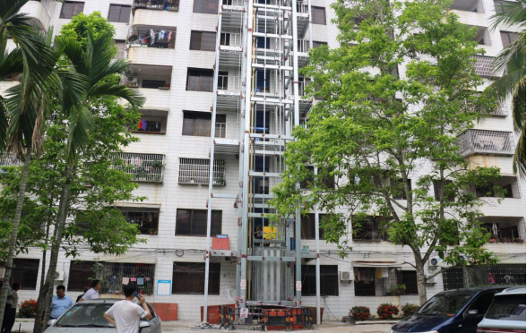
（图1）中行宿舍二单元
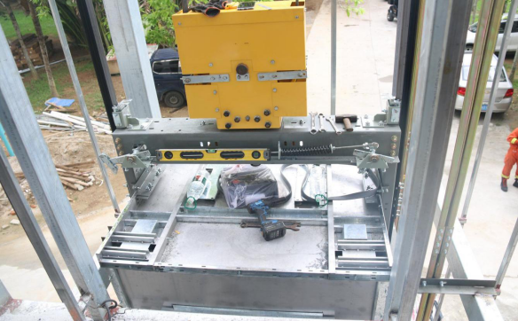

（图2）电梯轿厢上部
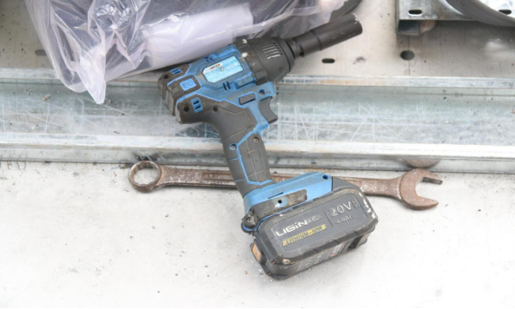

（图3）作业人员使用的电扳手
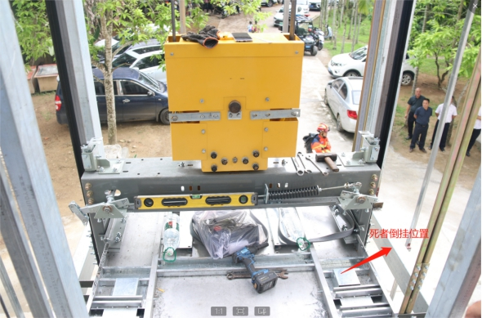
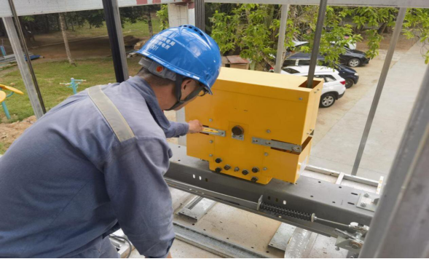
（图4）死者倒挂位置

（图5）检测电梯本体未带电
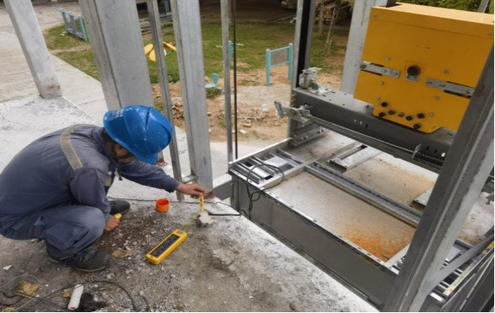
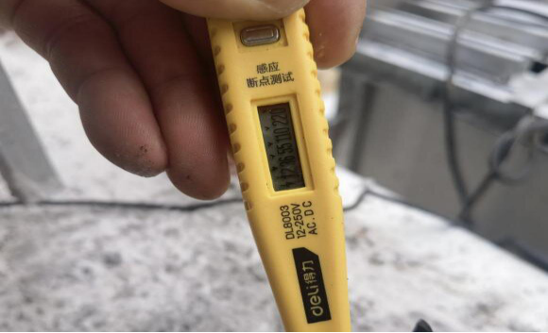
（图6）低压开关接线处裸露部分检测带电

（图7）低压开关接线处裸露部分电笔检测带电

（六）人员伤亡和直接经济损失情况
1.事故伤亡情况
事故造成周立财受伤后经抢救无效死亡，无其他人员受伤情况。
2.直接经济损失
直接经济损失70万元（死亡赔偿金、丧葬费、被扶养人生活费等）。
（七）其他情况
经查阅相关资料，事发当天白天五指山市区天气情况：阴天有小雨，降水量1.5毫米，温度27-33℃。
二、事故应急处置及评估情况
（一）事故信息接报及响应情况
2024年6月4日约16时30分发生触电事故后，市公安局向市委、市政府总值班室报告，市政府第一时间组织市应急管理局、市公安局、市自然资源和城乡规划建设局、市市场监督管理局、市综合行政执法局、市人力资源和社会保障局、市总工会、五指山供电局、通什镇政府等相关部门人员赶赴事故现场参加救援和调查了解事故相关情况。
（二）事故现场应急处置情况
发生事故后，中国邮政海南分公司五指山邮政快递员陈道志第一时间喊人，会同在中行宿舍进行水样检测的五指山市生态环境检测站工作人员周冬捷、陈荣禄和现场作业人员任魏良三人把周立财从钢结构那里抬出来，平躺放在二楼平台上，现场人员及时拨打120、119和110电话，等待救援。
（三）医疗救治和善后情况
2024年6月4日16时40分左右，120救护人员到达事故现场，立即投入抢救，17时左右，医生宣告周立财抢救无效死亡，救援终止。
事故发生后，相关部门负责同志赶赴事故现场调查了解相关情况，现场指导做好事故调查、善后处置和死者家属的安抚工作，由通什镇党委副书记王稳田牵头负责事故善后处理和安抚工作。
经三亚伟升机电设备有限公司法定代表人李华强和死者家属双方协商，双方当事人在五指山市司法局通什司法所主持下签订了人民调解协议书，达成赔偿协议进行赔偿并取得谅解。
（四）事故应急处置评估
市应急管理局于2024年6月4日19时21分将事故情况报告省应急管理厅，并录入值班值守系统，6月4日21时47分录入事故直报系统。本次事故从企业、部门到政府层面应急响应迅速，现场应急及时有效，现场救援处置措施得当，按规定时限上报，信息上报准确，善后工作得到了妥善处理，没有出现因事故引发的社会不稳定情况。
三、事故原因分析
（一）直接原因分析
五指山市通什镇河北西区居委会辖区中行宿舍二单元安装电梯工程，事故当事人周立财在施工过程中明知钢结构有漏电现象，在场工人提醒后也未能停止作业进行检查检测检修，仍然违反操作规程、冒险作业，导致他本人在进行电梯轿厢水平调试时触电身亡。
（二）事故相关检验检测和鉴定情况
事故发生后，市应急管理局会同五指山供电局对事故现场所有的供电线路、开关、插座、接电点、电梯轿厢、电梯钢结构等部位进行检测，发现连接轿厢顶部低压开关接线处裸露点带电；根据市公安局现场勘查、尸体检验、调查走访情况综合分析，死者周立财左大腿有皮肤损伤，皮肤潮红表皮卷起，左腘窝有皮肤损伤，皮肤颜色改变黑褐色、灰黄和红色改变，左腘窝上方皮肤损伤，损伤处皮肤呈黄色和黑褐色改变，电流产生焦耳热等作用可形成上述损伤，符合电击损伤的特征，认为周立财的死亡原因系触电身亡。
（三）其他可能因素排除
通过事故现场勘查、询问和事故现场走访分析，排除人为故意事故；根据当天五指山市的气象情况，排除因突发自然灾害导致事故的发生。
（四）间接原因分析
1.海南新马电梯工程有限公司，特种设备生产活动管理不规范，出借《特种设备生产许可证》，允许无特种设备生产许可证的三亚伟升机电设备有限公司及李华强挂靠安装电梯业务。
2.三亚伟升机电设备有限公司，作为电梯供货单位，未取得特种设备生产许可证，其法人代表李华强挂靠海南新马电梯工程有限公司资质，从事特种设备生产经营活动。安全生产责任制落实不到位，没有签订全员安全生产责任书，管理和安全监督缺失，员工安全生产三级培训教育不到位；施工设备设施存在事故隐患，低压开关接线处裸露部分带电，施工人员在施工过程中明知钢结构有漏电现象，在场工人提醒后也未能停止作业进行检查检测检修，仍然违反操作规程、冒险作业。事故发生时现场负责人李华强不在事故现场。
3.五指山市市场监督管理局，已受理电梯安装施工单位提交的安装告知，但对特种设备生产（安装）没有实施监督检查，职责不清，失管失察。
4.五指山市自然资源和城乡规划建设局，作为既有住宅加装电梯工作的综合协调部门，既有住宅加装电梯工作领导小组设在五指山市自然资源和城乡规划建设局，指导协调工作不到位。
5.通什镇人民政府属地监管不到位，社区工作人员安全生产业务水平有待提高。
四、有关责任单位存在的主要问题
（一）施工安装单位
1.海南新马电梯工程有限公司，特种设备生产活动管理不规范，出借《特种设备生产许可证》，允许无特种设备生产许可证的三亚伟升机电设备有限公司及李华强挂靠安装电梯业务。
2.三亚伟升机电设备有限公司，作为电梯供货单位，未取得特种设备生产许可证，挂靠海南新马电梯工程有限公司资质，从事特种设备生产经营活动。安全生产责任制落实不到位，没有签订全员安全生产责任书，管理和安全监督缺失，员工安全生产三级培训教育不到位；施工设备设施存在事故隐患，低压开关接线处裸露部分带电，施工人员在施工过程中明知钢结构有漏电现象，在场工人提醒后也未能停止作业进行检查检测检修，仍然违反操作规程、冒险作业。事故发生时现场负责人李华强不在事故现场。
（二）行业监管部门
1.五指山市市场监督管理局，已受理电梯安装施工单位提交的安装告知，但对特种设备生产（安装）没有实施监督检查，职责不清，失管失察。
2.五指山市自然资源和城乡规划建设局，作为既有住宅加装电梯工作的综合协调部门，既有住宅加装电梯工作领导小组设在五指山市自然资源和城乡规划建设局，但指导协调工作不到位。
（三）地方政府
通什镇人民政府属地监管不到位，在提升镇综合行政执法（应急管理）中队、河北西社区网格员安全生产业务方面不到位。
五、对有关责任人员和责任单位的处理建议
根据调查事实，依据《中华人民共和国安全生产法》《中华人民共和国特种设备安全法》《生产安全事故报告和调查处理条例》《特种设备安全监察条例》等国家有关法律法规规定，对事故相关责任人、责任单位提出如下处理建议：
（一）事故责任人认定及处理建议
1.周立财，身份证号：51302319**********，男，46岁，四川省开江县八庙镇马鞍山村人，政治面貌：群众，三亚伟升机电设备有限公司法人李华强雇佣的电梯安装工人，没有严格落实岗位安全责任，违反安全生产规章制度和操作规程，在电梯轿厢水平调试过程中发现钢结构存在漏电隐患，没有断电检查，冒险作业，安全意识淡薄，导致事故发生，对事故发生负有直接责任，违反《中华人民共和国安全生产法》第五十七条、五十九条的规定，因其已死亡，建议不再追究其责任。
2.赵心康，身份证号：15020419**********，男，56岁，政治面貌：群众，海南新马电梯工程有限公司法人代表、公司安全管理人员，出借《特种设备生产许可证》，允许无特种设备生产许可证的三亚伟升机电设备有限公司及李华强挂靠安装电梯业务，违反《中华人民共和国安全生产法》第二十一条、《中华人民共和国特种设备安全法》第十三条的规定，对事故的发生负重要领导责任。依据《中华人民共和国安全生产法》第九十五条的规定，建议由市市场监督管理局依据《中华人民共和国安全生产法》的相关规定，给予行政处罚。
3.李华强，身份证号：44142319**********，男，58岁，政治面貌：群众，三亚伟升机电设备有限公司法人代表，五指山市通什镇河北西区居委会辖区中行宿舍二单元安装电梯工程现场负责人，对电梯安装的安全施工负全面领导责任。安全生产责任制落实不到位，没有签订全员安全生产责任书，管理和安全监督缺失，员工安全生产三级培训教育不到位；施工设备设施存在事故隐患，低压开关接线处裸露部分带电，施工人员在施工过程中明知钢结构有漏电现象，在场工人提醒后也未能停止作业进行检查检测检修，仍然违反操作规程、冒险作业。事故发生时现场负责人李华强不在事故现场，对事故的发生应负直接管理责任。违反《中华人民共和国安全生产法》第二十一条的规定，依据《中华人民共和国安全生产法》第九十五条，建议由市市场监督管理局依据《中华人民共和国安全生产法》的相关规定，给予行政处罚。
4.秦永新，身份证号：41112319**********，男，37岁，政治面貌：中共党员，五指山市市场监督管理局党组成员、副局长，在五指山市通什镇河北西区居委会辖区中行宿舍二单元电梯安装工程监管工作中，职责不清，对特种设备生产（安装）没有实施有效监督检查，失管失察，对事故的发生负有责任。建议市市场监督管理局党组对该同志进行诫勉谈话。
5.陈壮，身份证号：46020019**********，男，36岁，政治面貌：中共党员，五指山市市场监督管理局特种设备监管室主任，在五指山市通什镇河北西区居委会辖区中行宿舍二单元电梯安装工程监管工作中，职责不清，对特种设备生产（安装）没有实施有效监督检查，失管失察。对事故的发生负有直接监管责任，建议把该同志的有关问题线索移交市纪委监委。
6.李栋，身份证号：46000119**********，男，32岁，政治面貌：群众，五指山市自然资源和城乡规划建设局城建岗办事员，对既有住宅加装电梯工作指导协调工作不到位。建议市自然资源和城乡规划建设局对该同志进行约谈。
7.王稳田，身份证号：46000119**********，男，36岁，政治面貌：中共党员，通什镇党委副书记，分管安全生产工作领导，在提升镇综合行政执法（应急管理）中队、河北西社区网格员安全生产业务方面不到位，建议该同志向镇党委做深刻检讨。
（二）事故责任单位认定及处理建议
1.海南新马电梯工程有限公司
海南新马电梯工程有限公司，特种设备生产活动管理不规范，出借《特种设备生产许可证》，允许无特种设备生产许可证的三亚伟升机电设备有限公司及李华强挂靠安装电梯业务。导致了事故发生，对事故发生负有主要责任。违反《中华人民共和国特种设备安全法》第八十一条的规定，建议由市市场监督管理局依据《中华人民共和国特种设备安全法》相关规定，给予行政处罚。
2.三亚伟升机电设备有限公司
三亚伟升机电设备有限公司，作为电梯供货单位，未取得特种设备生产许可证，挂靠海南新马电梯工程有限公司资质，从事特种设备生产经营活动。安全生产责任制落实不到位，没有签订全员安全生产责任书，管理和安全监督缺失，员工安全生产三级培训教育不到位；施工设备设施存在事故隐患，低压开关接线处裸露部分带电，施工人员在施工过程中明知钢结构有漏电现象，在场工人提醒后也未能停止作业进行检查检测检修，仍然违反操作规程、冒险作业。事故发生时现场负责人李华强不在事故现场，对事故的发生应负主要责任。违反《中华人民共和国安全生产法》第二十条、二十一条、二十五条、二十八条的规定，依据《中华人民共和国安全生产法》第一百一十四条，建议由市市场监督管理局依据《中华人民共和国安全生产法》的相关规定，给予行政处罚。
3.五指山市市场监督管理局
五指山市市场监督管理局安全生产职责不清，对特种设备生产（安装）没有实施监督检查，失管失察。建议责成五指山市市场监督管理局向市政府做深刻检讨。
4.五指山市自然资源和城乡规划建设局
五指山市自然资源和城乡规划建设局作为既有住宅加装电梯工作的综合协调部门，既有住宅加装电梯工作领导小组设在五指山市自然资源和城乡规划建设局，但指导协调工作不到位。建议责成五指山市自然资源和城乡规划建设局向市安委会做深刻检讨。
5.通什镇人民政府
通什镇人民政府属地监管不到位，在提升镇综合行政执法（应急管理）中队、河北西社区网格员安全生产业务方面不到位。 建议责成通什镇人民政府向市安委会做深刻检讨。
六、事故主要教训
此次事故暴露出的问题主要有：
（一）企业存在贯彻落实安全发展和红线意识理念不牢、企业主要负责人安全生产责任不明、全员安全生产责任制落实不到位、从业人员培训教育不规范、从业人员安全意识淡薄、安全规章制度和操作规程执行不力、作业现场管理不到位、对特种设备资质管理混乱等问题。因此，若不切实从思想上解决安全意识，从源头上切实抓好特种设备资质和生产、经营、使用、检验、检测和特种设备的监督管理，重点抓好安全生产规章制度不健全、操作规程执行不到位、现场管理、安全投入、风险分析研判缺失、隐患排查治理不到位、企业隐患整改质量不过关等突出问题，如果不能及时进行改进，发生事故的风险依然存在，类似事故仍会再次发生。
（二）行业监管部门和地方政府在日常监管工作中存在工作职责不清，责任不明，工作方法单一、层层责任压实不够、督促、协调各单位加强日常监管存在不足之处、现场监督检查不细致不到位、执法检查流于形式、问题隐患整改闭环管理方面不够、监管执法人员专业水平亟待提高等问题，从一定程度上导致企业不能有效落实安全生产主体责任。
七、事故整改和防范措施
为深刻吸取事故教训，引以为戒、举一反三，切实加强企业的安全生产管理，促进全市各行业安全发展，提出以下防范和整改措施：
（一）施工单位要吸取事故教训，举一反三，认真学习贯彻落实习近平总书记关于安全生产重要论述和指示批示精神，不断提高企业的红线意识，严格执行《中华人民共和国安全生产法》，强化全员安全生产责任，认真落实安全责任。施工企业应规范加强资质管理，建立健全全员安全生产责任制，明确各岗位的责任人员、责任范围和考核标准等内容。制定完善技术操作规程和安全操作规程，要加强对设备设施和生产现场环境的检查，施工过程中要密切关注天气情况，及时发现隐患并消除。强化对“三违”现象的检查，督促员工自觉遵守规章制度和操作规程，规范作业人员行为，坚决制止和纠正违章指挥、冒险作业、违反操作规程的行为。现场管理人员和安全员要按照要求认真到场履职，负起现场管理责任，在安全生产关键时间节点要在岗在位、盯守现场，对相关职能部门发出的整改指令要不折不扣地落实整改，排除隐患，确保安全。要加大各工种人员的培训工作力度，提高劳务管理人员及农民工的安全意识和技能，持证上岗。要在有较大危险因素的生产经营场所和有关设施、设备上，设置明显的安全警示标志，要加强危险性较大的部位等关键环节的管理，确保生产安全。全市各施工企业应立即组织开展全面隐患排查与治理工作，通过自查自纠，及时消除事故隐患，强化生产现场安全管控，杜绝类似事故的再次发生。
（二）行业主管部门要严格按照国家法律法规和规范性文件明确各自的工作职责，认真履行行业监管职责，切实提高安全发展和红线意识，在行业内认真部署开展既有住宅加装电梯事故隐患排查整治活动，主要负责人要带头深入企业认真调研，分析研判各企业存在的问题，找出解决问题的方法，督促行业内企业建立健全全员安全生产制，严格落实好安全生产主体责任，聚焦非法挂靠、非法违规生产行为、安全管理缺陷等事故隐患，组织建立企业事故隐患检查台账清单，实行闭环管理，要加强与市综合行政执法局的密切协作，联合执法，强化特种设备的事中事后监管。着力从根本上消除事故隐患、从根本上解决问题，推动安全生产治理模式向事前预防转型。
（三）属地人民政府要切实履行属地监管责任，加强与各行业主管部门的联系，着力提升干部职工的安全生产业务水平，建立属地企业管理台账，有效实施属地监管责任，建立完善各类日常检查、巡查制度，乡镇综合行政执法（应急管理）中队要不断提高安全检查质量，避免走形式、走过场。对发现的安全生产隐患问题及时提交相关部门，做到精准有效监管，确保全市安全生产形势稳定。

附件：1.同意五指山市通什镇中行宿舍二单元“6·4”一般触电事故调查报告人员签名表
2.有关法律法规条款

五指山市通什镇中行宿舍二单元加装电梯安装工程“6·4”一般触电事故调查组
2024年7月29日
